**Kreuzfahrtbericht ART 333**

San Francisco, 12.02.2019

**„ZU den hippsten Zielen am Ärmelkana zugunsten „Fly & Help““**

**22.09.-28.09.2023 (6 Tage)**

|  |  |  |  |  |  |
| --- | --- | --- | --- | --- | --- |
| **Datum** | **Hafen** | **Geplant lt. Ausschreibung**  **Ankunft             Abfahrt** | | **Tatsächliche Zeiten**  **Ankunft       Abfahrt** | |
| 22.09. | Hamburg (Steinwerder) | - | 18.00 |  | 19.00 |
| 23.09 | Auf See |  |  |  |  |
| 24.09. | Portsmouth | 08.00 | 21.00 | 07.42 | 20.54 |
| 25.09. | Le Havre | 07.00 | 21.00 | 06.30 | 19.54 |
| 26.09. | Zeebrügge | 12.00 | 20.00 | 11.42 | 19.54 |
| 27.09. | Ijmuiden | 08.00 | 13.00 | 06.54 | 13.36 |
| 28.09. | Hamburg (Steinwerder) | 09.00 |  | 08.00 |  |

**Kapitän** Morten A. Hansen

**Hotelmanager** Thomas Appenzeller

**Schiffsarzt**  Dr. Thomas Roesel

**Staffliste**



**Passagiere:**

|  |  |  |  |
| --- | --- | --- | --- |
| **Age Between** | **Count** |  | **%age** |
| 0 to 20 years | 6 | 0.56 |
| 21 to 40 years | 43 | 3.98 |
| 41 to 60 years | 250 | 23.15 |
| 61 to 70 years | 355 | 32.87 |
| 71 to 80 years | 309 | 28.61 |
| 81 to 90 years | 114 | 10.56 |
| 91 to 100 years | 3 | 0.28 |
| **Figure Total** | **1080** | **100.00** |
|  |  |  |  |
| **Total Guests** |  |  |  |
|  |  |  |  |
| Average Age | **58.61** |  |  |

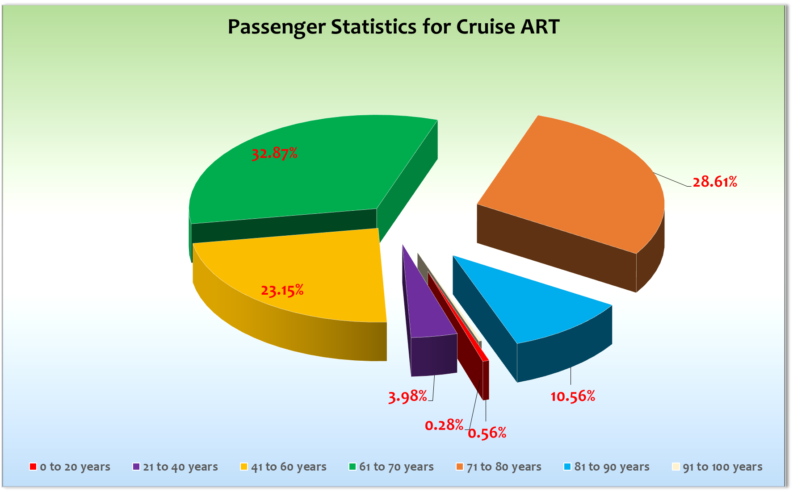

**Außerplanmäßige Einstiege:**

**Außerplanmäßige Ausstiege:   
22.09.23 / Hamburg:** Fr. Bajorat, BN334281, kein Reisepass

**22.09.23 / Cuxhaven:** Fr. & Hr. Weyh, BN271865, Reiseabbruch, medizinische Gründe, Rettungsboot

Hr. Middeke, BN231375, medizinische Gründe, Rettungsboot

**25.09.23 / Le Havre:** Fr. Baum, BN387867, medizinsiche Gründe, Ehemann stieg auch mit aus

**28.09.23 / Hamburg:** Hr. Kurth, BN410956, medizinische Gründe

**Hamburg (Steinwerder)**

Wie schon im letzten Bericht erwähnt, war der Passagierwechsel perfekt und ohne Probleme!

**Portsmouth**

Nach einem ruhigen Seetag auf der Nordsee erreichten wir pünktlich unser erstes Ziel auf dieser Reise.

Der Face-check war nach genau 2 Stunden vollzogen und es gab keine Wartezeiten für die Gäste. Ausflüge alles prima! Unbritisches Wetter bei 21°C und leichter Bewölkung. Eine lokale Gangway auf Deck 2. Der übliche kostenlose Shuttle-Service fuhr den ganzen Tag ins Stadtzentrum, nach „South Sea“ und zu den Gunwharf Quays – ein fantastischer Service des Hafens!!!

**Le Havre**

Auch hier wieder pünktliche Ankunft an der gewohnten Pier an dem alten Passagier-Terminal. Auch hier wie immer nur eine lokale Gangway. Ausflüge alles prima! Leichte Bewölkung und 22°C umrahmten den Landgang in Le Havre! Der übliche Shuttle-Service für € 7,- zum Docks Shopping-Center und ins Stadtzentrum wurde rege genutzt.

**Zeebrügge**

Auch pünktliche Ankunft an der gewohnten Pier. Hier darf im Hafen nicht Gelaufen werden.

Ein kostenloser Shuttle-Bus realisierte die Verbindung zum Hafenausgang. Auch hier hat uns das Wetterglück nicht verlassen und unsere Gäste genossen ihren Landgang bei leichter Bewölkung und 23°C. Ausflüge alles prima!

**Ijmuiden**

Pünktliche Ankunft an der üblichen Pier im Hafen von Ijmuiden. Auch hier haben über 750 Gäste an den Ausflügen teilgenommen. Ein weiterer erfolgreicher Tag dieser kurzen Reise. Leicht bewölkt bei 21°C!

Ausflüge alles ok!

**Hamburg (Steinwerder)**

Auch dieser Passagierwechsel hat ohne Probleme und Wartezeiten für die Gäste stattgefunden. Ein durchweg gelungener Tag!

**Hoteldepartment**

Nach wie vor sehr gute Zusammenarbeit! Alles prima! Die Motto-Abende in der Bodega Bar (British Pub, Bayerisch sowie Kölscher Abend mit gezapften Kölsch) kommt sehr gut an und so werden wir das auch in Zukunft weiter anbieten!

**Bridge / BSM / Technik**

Keine Probleme!

**E-Bikes**

Alles gut!

**Fazit**

Eine weitere knackige Kurzreise mit vielen Erstkreuzfahrern die Ihre Zufriedenheit im Detail geäußert haben!

**Entertainmentbericht von Entertainmentmanager Rainer Groeber**

**Showensemble:**

Das Showensemble spielte **eine Show** während der 6 **Tage** Reise: **Queen**

Außerdem noch die **50 Jahre Phoenix Show** an der Phoenix Bar. **Martina** hatte ein Special zur Tee und Kaffeestunde im 4 Seasons. Die Shows waren alle super gut besucht, die Auftritte der Gastkünstlers passten gut zu unserem Publikum.

**Gastkünstler:**

**Die Artania Band** besteht aus 4 Mitgliedern der ehemaligen Show Band. Sie sind sehr erfahren und super aufeinander abgestimmt. Die musikalische Qualität ist sehr hoch. Die Band ist aber keine Tanzmusikband und muss unbedingt etwas Animation / Moderation an arbeiten um zum Beispiel zum Tanzen auffordern zu können, oder ansagen welcher Tanz als nächstes gespielt wird. Sie spielten zusätzlich noch 1 x ein Special mit Margherita Toso.

**Die Falkenhagen Band** ist eine 3 Mann Band, Sie spielen wechselnde Musikrichtungen und haben ein gutes Repertoire. Aufgewertet wird der Bandauftritt mit 2 Specials, zusammen mit der Sängerin **Dayami.**

**Pfarrer Harald Grimm** ist engagiert und sehr bemüht. Harald ist ein guter Pfarrer. Er macht seine Arbeit solide und ist dabei offen und freundlich. Er ist gern unter den Gästen und begleitet gerne Ausflüge.

**Lektor Jörg Hertel**  trägt frei vor und untermalt seine Lektorate mit vielen Bilder. Seine Vorträge werden super gut angenommen und treffen die bevorstehenden Ziele stets perfekt. Er ist für die Gäste ansprechbar, ist kooperativ und freundlich. Er fährt auch gerne Ausflüge. Gerne immer wieder schicken!

**Pianist Mihaly Barabas** kam wie immer bei den Gästen gut an. Die Harrys Bar war die meiste Zeit gut gefüllt. Mihaly ein guter Pianist und Musiker. Er begleitete den Gottesdienst und hilft überall gerne aus. Er ist sehr liebenswert und nett. Die Zusammenarbeit mit ihm hat wie immer großen Spaß gemacht und war sehr angenehm. Er ist zuverlässig und professionell! Bitte immer wieder gerne schicken!

**Margherita Toso** ist Sängerin, ehemals aus dem Showensemble. Sie hat 2 Specials in der Casa gespielt**.** Die Casa war immer sehr gut besucht und sie kam super an. Bitte wieder schicken!!

**Stefan Mross, Oswald Sattler, Peggy March und Wolfgang Schwalm** waren für Fly and Help mit an Bord. Sie spielten Ihre Shows alle vor vollem Haus.

**Frühschoppen:**

* Maritimer - Frühschoppen
* Stadl – Dämmershoppen

**Sonstige Veranstaltungen:**

1x 50 Jahre Phoenix Party mit DeeJay Rainer

1x Welcome und 1x Farewell Party mit DeeJay Rene

**Fazit:**

Es war eine voll besetzte Reise mit vielen neuen Gästen. Die Künstler haben die Show Lounge gerockt und für professionelle Unterhaltung gesorgt. Die Gäste waren sehr begeistert!

Rainer Groeber  
Entertainment Manager / MS Artania

**Klaus Gruschka**

Kreuzfahrtdirektor

04.10.2023

Cc: Andreas Vespermann (aves@seachefs.com); art@phoenixreisen.com; Joerg Dunkel (info@joergdunkel.de); B.Drechsel@phoenixreisen.com; chris.schaedel@gmx.de; Claudia Kempkes (claudia.kempkes@schultecruise.com); DER Reiseleitung (rl@dts-kreuzfahrt.com); Franz Alois (drafranz@hotmail.com); G.Zisopoulos@phoenixreisen.com; joern-hofer1@freenet. de (joern-hofer1@freenet.de); Jose Guaithero (jose.sguaithero@schultecruise.com); k.gruschka@hotmail.de; mbzdega@web. de (mbzdega@web.de); M.Schulze@PhoenixReisen.com; Sinah Lucius (CSDE-SMC) <sinah.lucius@schultecruise.com>; N.Jepsen@PhoenixReisen.com; ARTANIA - Hotel Manager - Thomas Appenzeller <Hotel.Manager@MS-Artania.com>; ARTANIA - Master - Odd Jarle Flateboe <Master@MS-Artania.com>; ARTANIA - Cruise Director - Klaus Stephan Gruschka <Cruise.Director@MS-Artania.com>; CD? (upontheship@aol.com); Frank Oertel (frank.oertel@schultecruise.com); fleet@phoenixreisen.com; Martin Oberfell (martin.oberfell@schultecruise.com); Richard Bos (richard.bos@schultecruise.com); Martin Springer (martin.springer@schultecruise.com); Moritz Stedtfeld (moritzstedtfeld@yahoo.de); DER Künstler (show@dts-kreuzfahrt.com)